Ofício Vereador Nº 1972/2021

São Roque, 22 de outubro de 2021.

Excelentíssimo Senhor,

Venho por meio deste cumprimentá-lo e solicitar os bons ofícios de Vossa Excelência, junto ao Departamento Competente, no sentido de adotar providências visando a realização de vistoria técnica com a Companhia de Saneamento Básico do Estado de São Paulo – Sabesp, para a implantação de rede de água e esgoto na Estrada do Capim Fino, para atender os moradores do Bairro Pavão, próximo ao ponto de ônibus, ao lado do mercado, conforme croqui em anexo.
Tal pedido se justifica tendo em vista que este Vereador, na última quinta-feira (21), se reuniu com moradores do bairro, representados pela Sra. Fátima, os quais reivindicaram a implantação de rede de água e esgoto na Estrada do Capim Fino, para atender aos moradores do Bairro Pavão, próximo ao ponto de ônibus, ao lado do mercado, o qual conta com mais de 50 famílias, que necessitam deste serviço tão especial para atender às suas necessidades do dia a dia, justificando, assim, o presente pedido. Anexo croquis.

Na certeza de que dispensará especial atenção a este Ofício, desde já agradeço, renovando meus mais sinceros protestos de elevada estima e de distinta consideração.

Atenciosamente,

William da Silva Albuquerque
(William Albuquerque)
Vereador
Ao
Excelentíssimo Senhor
MARCOS AUGUSTO ISSA HENRIQUES DE ARAÚJO
DD. Prefeito de São Roque - SP

PROTOCOLO Nº CETSR 22/10/2021 - 14:29 11468/2021
/vtc

ANEXO I

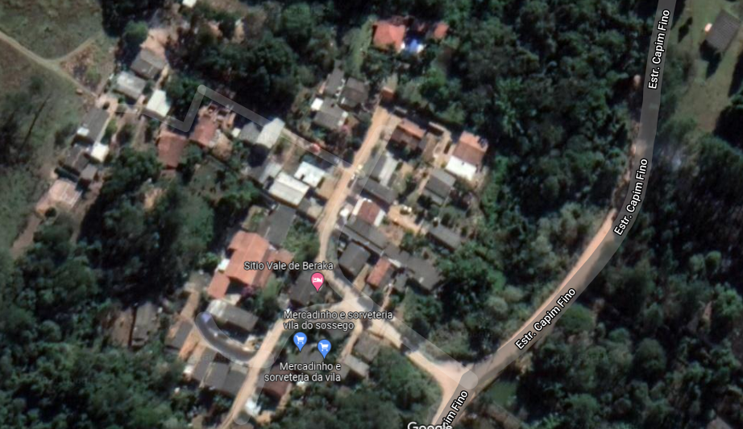Obs.: Estrada do Capim Fino - Bairro que não possui rede de água e esgoto, em torno de 50 famílias prejudicadas.
